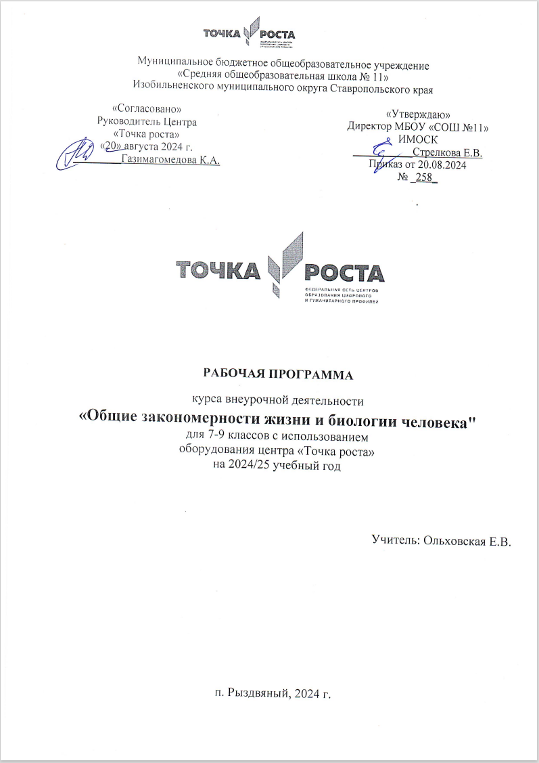

Пояснительная записка

Данная программа представляет собой вариант программы организации внеурочной деятельности подростков. Предусмотренные занятия проводятся для учащихся 7-9 классов построена с учетом возрастных особенностей детей на основе планомерного и преемственного формирования и развития биологических и экологических понятий, усвоения ведущих экологических идей и научных фактов. Программа опирается на программу развития универсальных учебных действий, примерные программы отдельных учебных предметов, программу воспитания и социализации обучающихся.

Программа построена на основе общенациональных ценностей российского общества: природа, здоровье, гражданственность, экологическая культура, и направлена на развитие мотивации и готовности повышения своей экологической грамотности, предусмотрительно, осознанно придерживаться ресурсосберегающего поведения, здорового и экологически безопасного образа жизни.

Согласно учебному плану, количество часов внеурочной деятельности в 7-9 классах составляет в объеме 4,6 часов в неделю, 204 часа в год.

- учетом уровня специфики класса выстроена система внеурочных занятий, спроектированы ожидаемые результаты обучения (планируемые результаты), включающие в себя три уровня: воспроизведение и описание учебной информации, интеллектуальный уровень, творческий уровень.

При изучении курса учитываются различные стратегии включения учащихся в учебно-познавательную деятельность на уроке (пошаговая при изучении конкретной информации; диалоговая при изучении проблемных вопросов в курсе экологии; стратегия отстранения при изучении материала, требующего размышления и проявления к нему ценностно-смыслового отношения).

Основная цель курса - формирование у учащихся представления о мире, основанного на приобретенных знаниях, умениях, навыках и способах деятельности; обогащение опыта разнообразной деятельности (индивидуальной

- коллективной), опыта познания и самопознания; подготовка к осуществлению осознанного выбора индивидуальной или профессиональной траектории.

Задачи курса:

- создание у учащихся понятийного аппарата и знакомство с основными закономерностями общей экологии;

- овладение умениями применять экологические знания для объяснения процессов и явлений живой природы, использовать информацию о современных достижениях в области биологии и экологии, работать с биологическими приборами, справочниками; развитие познавательных интересов, интеллектуальных и творческих способностей в процессе проведения наблюдений за живыми организмами, биологических экспериментов, работы с различными источниками информации;

- воспитание позитивного ценностного отношения к живой природе;
- использование приобретенных знаний и умений в повседневной жизни для соблюдения правил поведения в окружающей среде.

Общепредметный образовательный минимум охватывает четыре элемента

содержания образования: опыта познавательной деятельности, фиксированной в форме ее результатов - знаний; опыта осуществления известных способов деятельности - в форме умений действовать по образцу; опыта творческой деятельности - в форме умений принимать нестандартные решения в проблемных ситуациях; опыта осуществления эмоционально-ценностных отношений - в форме личностных ориентаций.

Освоение этих четырех типов опыта позволяет сформировать у учащихся следующие ключевые образовательные компетенции:

- Ценностно-смысловую (ученик способен видеть и понимать окружающий мир, ориентироваться в нем, осознавать свою роль и предназначение; уметь выбирать целевые и смысловые установки для своих действий и поступков, принимать решения. Учащийся самоопределяется в ситуациях учебной и иной деятельности).

- Общекультурную (Опыт освоения учащимися научной картины мира. Курс внеурочной деятельности 7-9 классов включает в себя основы экологии в форме понятий, законов, принципов, методов, гипотез, теорий, считающихся фундаментальными достижениями человечества).

- Учебно-познавательную (самостоятельный выбор учащимися критериев для сравнения, сопоставления, оценки и классификации объектов; использование элементов причинно- следственного и структурно-функционального анализа; умение учащихся самостоятельно и мотивированно организовывать свою познавательную деятельность от постановки цели до получения и оценки результата. Умение самостоятельно создавать алгоритмы познавательной деятельности для решения задач творческого и поискового характера, формулировать полученные результаты. Участие в проектной деятельности, в организации учебно-исследовательской работы: умение выдвигать гипотезы, осуществлять их проверку, овладение приемами исследовательской деятельности, элементами прогноза).

- Информационную (умение выделять основную и второстепенную информацию, оценивать информацию критически и адекватно поставленной цели - сжато, полно, выборочно. Развернуто обосновывать суждения, давать определения, приводить доказательства, в том числе от противного. Объяснять
изученные положения на самостоятельно подобранных конкретных примерах; извлекать необходимую информацию из источников различных знаковых систем - текста, таблицы, схемы, аудиовизуального ряда и др. Переводить информацию из одной знаковой системы в другую - из текста в таблицу, из аудиовизуального ряда в текст; выбирать и использовать знаковые системы адекватно познавательной и коммуникативной ситуации. Осуществлять поиск нужной информации по заданной теме в источниках различного типа. Использовать мультимедийные ресурсы и компьютерные технологии для обработки, передачи, систематизации информации, создания баз данных, презентации результатов познавательной и практической деятельности).

5.Коммуникативную (овладение навыками работы в группе, владение различными социальными ролями в коллективе, основными видами публичных выступлений-высказывание, монолог, дискуссия, полемика; следование этическим нормам и правилам ведения диалога, диспута).

6.Социально-трудовую (овладение этикой взаимоотношений с одноклассниками при выполнении заданий на уроке и с окружающим обществом в целом; овладение знаниями в области профессионального самоопределения).

7.Компетенцию личностного самосовершенствования (формирование культуры мышления и поведения. Овладение правилами заботы о собственном здоровье, правилами внутренней экологической культуры. Овладение комплексом качеств, связанных с основами безопасной жизнедеятельности личности)

2.Результаты освоения курса внеурочной деятельности.
  - Личностные УУД
- сфере личностных универсальных учебных действий формируется:

  - умение вести себя культурно, экологически грамотно, безопасно в социальной (со сверстниками, взрослыми, в общественных местах) и природной среде;

  - осознание личной ответственности за своё здоровье и окружающих, уважительное и заботливое отношение к людям с нарушениями здоровья.

- Метапредметные результаты связаны с формированием и развитием универсальных учебных действий:

Реализация курса внеурочной деятельности способствует формированию универсальных учебных действий, а именно:

Регулятивные УУД:
- сфере регулятивных универсальных учебных действий формируется умение:

  - осознавать границы собственных знаний и умений о природе, человеке и обществе;

  - понимать перспективы дальнейшей учебной работы;

  - определять цели и задачи усвоения новых знаний;

  - оценивать правильность выполнения своих действий;

  - вносить необходимые коррективы, подводить итоги своей познавательной, учебной, практической деятельности.

Познавательные УУД:

При изучении курса развиваются следующие познавательные учебные действия:

- умение извлекать информацию, представленную в разной форме (вербальной, иллюстративной, схематической, табличной, условно-знаковой и др.), в разных источниках (учебник, атлас карт, справочная литература, словарь, Интернет и др.);

- описывать, сравнивать, классифицировать природные и социальные объекты на основе их внешних признаков (известных характерных свойств);

- устанавливать причинно-следственные связи и зависимости между живой и неживой природой, между живыми существами в природных сообществах, прошлыми и настоящими событиями и др.;

- пользоваться готовыми моделями для изучения строения природных объектов, объяснения причин природных явлений, последовательности их протекания

- моделировать объекты и явления окружающего мира
- проводить несложные наблюдения и опыты по изучению природных объектов (их свойств) и явлений, ставя задачу, подбирая лабораторное оборудование и материалы, проговаривая ход работы, описывая наблюдения во время опыта, делая выводы по результатам, фиксируя их в таблицах, в рисунках, в речевой устной и письменной форме.
Учащиеся приобретают навыки работы с информацией: учатся обобщать, систематизировать, преобразовать информацию из одного вида в другой (из изобразительной, схематической, модельной, условно-знаковой в словесную и наоборот); кодировать и декодировать информацию (состояние погоды, легенда карты, дорожные знаки и др.).

Добывать новые знания: находить ответы на вопросы, используя учебник, свой жизненный опыт и информацию, полученную на уроке.

Перерабатывать полученную информацию: делать выводы в результате совместной работы.

Преобразовывать информацию из одной формы в другую: составлять рассказы на основе простейших моделей (предметных, рисунков, схематических рисунков, схем); находить и формулировать решение задачи с помощью простейших моделей (предметных, рисунков, схематических рисунков).

Коммуникативные УУД:
Развиваются и коммуникативные способности учащихся:

- обогащается их опыт культурного общения с одноклассниками, в семье, с другими людьми;
- приобретается опыт учебного сотрудничества с учителем и одноклассниками;

- осуществляется совместная познавательная, трудовая, творческая деятельность в парах, в группе;
- осваиваются различные способы взаимной помощи партнѐрам по общению, осознаѐтся необходимость доброго, уважительного отношения между партнѐрами;

- умение донести свою позицию до других: оформлять свою мысль в устной и письменной речи (на уровне одного предложения или небольшого текста);
- слушать и понимать речь других.
- совместно договариваться о правилах общения и поведения в школе и следовать им.

- учиться выполнять различные роли в группе (лидера, исполнителя, критика).

Уровни достижения планируемых результатов:

Первый уровень результатов – приобретение обучающимися способности познавать окружающий мир, ориентироваться в нѐм, ценностное осмысление природы, бережное отношение к культурно-историческому и природному наследию России, осмысление духовно-нравственных основ жизни человека и человечества, освоение научной картины мира;
Второй уровень результатов – формирование способности школьников мыслить системно применять экологические знания и метапредметные умения для самостоятельной и коллективной деятельности при решении личностных и социально-значимых задач в соответствии с идеями устойчивого развития.

Третий уровень результатов – получение обучающимися практического применения практических умений по экологическому мониторингу, овладение навыками изучения и содействия решению экологических проблем своего города, способность принимать решения, ответственность за результат собственной деятельности.

Календарно - тематическое планирование
№ | Раздел,  Тема урока | Кол-во часов | Дата по плану | Дата по факту
1 | 2 | 3 | 4 | 5
1-2 | Место курса «Экология человека. Культура здоровья» в группе дисциплин естественно-научного цикла. Значимость и практическая направленность курса. | 2
3-4 | I. Окружающая среда и здоровье человека (28 ч) Экология человека как научное направление, включающее  биологическую, социальную и прикладную составляющие. | 2
5-6 | Классификация экологических факторов: абиотические,  биотические, антропогенные. | 2
7-8 | Человек как биосоциальное существо. Связь природной и социальной среды со здоровьем (физическим, психическим, социальным). | 2
9-10 | Образ жизни. Здоровье. Здоровый образ жизни. | 2
11-12 | История развития представлений о здоровом образе жизни. | 2
13-14 | Этапы развития взаимоотношений человека с природой. | 2
15-16 | Характеристика основных адаптивных типов человека. | 2
17-18 | Расы человека: негроидная, европеоидная, монголоидная.  Этнография. | 2
19-20 | Климат и здоровье. Биометеорология. | 2
21-22 | Экстремальные факторы: перегрузки, невесомость, электрические и магнитные поля, ионизирующая радиация. | 2
23-24 | Вредные привычки, пагубные пристрастия: табакокурение. | 2
25-26 | Вредные привычки, пагубные пристрастия: употребление алкоголя | 2
27-28 | Вредные привычки, пагубные пристрастия: наркотические вещества | 2
29-30 | Проектная деятельность. Оценка состояния физического здоровья. | 2
31-32 | 2. Кровь и кровообращение (16ч) Природные и антропогенные факторы, влияющие на состав крови. Гипоксия | 2
33-34 | Анемия. Изменение клеток иммунной  системы. | 2
35-36 | Онкологические заболевания. | 2
37-38 | Аллергия. Аллергия в Ставропольском крае | 2
39-40 | СПИД. СПИД в Ставропольском крае | 2
41-42 | Условия полноценного развития системы кровообращения. Юношеская гипертония | 2
43-44 | Профилактика нарушений  деятельности органов кровообращения. | 2
45-46 | Проектная деятельность. Создание презентации «Вакцинация в России». | 2
47-48 | 3. Дыхательная система (4ч) Правильное дыхание. Горная болезнь. | 2
49-50 | Профилактика заболеваний органов дыхательной системы. | 2
51-52 | 4. Пищеварительная система (10ч) Состав и значение основных компонентов пищи. Гиповитаминозы. Питьевой режим | 2
53-54 | Вредные примеси пищи, их воздействие на организм. Рациональное питание. | 2
55-56 | Режим питания. Диета | 2
57-58 | Практическая работа. О чем может рассказать упаковка  продукта. | 2
59-60 | Проектная деятельность. Составление меню школьника. | 2
61-62 | 5. Кожа (6ч) Воздействие на кожу солнечных лучей. Солнечное голодание.  Правила пребывания на солнце. | 2
63-64 | Закаливание. Роль кожи в терморегуляции. | 2
65-66 | Проектная деятельность. Закаливание и уход за кожей. | 2
67-68 | 6. Нервная система. Высшая нервная деятельность (12 ч) Факторы, влияющие на развитие и функционирование  нервной системы. | 2
69-70 | Утомление, переутомление, стресс. Стрессоустойчивость и типы высшей нервной деятельности. | 2
71-72 | Темпераменты. | 2
73-74 | Биоритмы. | 2
75-76 | Биологические часы. | 2
77-78 | Гигиенический режим сна. | 2
79-80 | 7. Анализаторы (4 ч)  Профилактика нарушений функционирования зрительного  анализатора, органов слуха и равновесия. | 2
81-82 | Лабораторно - практическая работа. Воздействие шума на остроту слуха. Бережное отношение к органам слуха и зрения. | 2
83-84 | Репродуктивное здоровье. Половая система. Развитие организма (8ч) Половые железы. Вторичные половые признаки. | 2
85-86 | Период полового созревания. Половая жизнь. | 2
87-88 | Беременность. Факторы риска, влияющие на внутриутробное развитие. | 2
89-90 | Заболевания, передающиеся половым путем. Значение  ответственного поведения. | 2
91-92 | 5. Кожа (10ч) Особенности кожи | 2
93-94 | Особые свойства кожи | 2
95-96 | Подведение итогов по курсу «Экология человека. Культура здоровья». | 2
97-98 | Здоровье как одна из главных ценностей. | 2
99-100 | Влияние биологических и социальных факторов на организм человека. | 2
101-102 | 1.Введение (2 ч)  Цели и задачи курса. Начальное знакомство с глобальными проблемами взаимодействия человечества с природой.  Представление о биосфере как системе. | 2
103-104 | 2. Влияние экологических факторов на развитие человечества (8 ч) Экологические (температура, влажность) факторы и их влияние на развитие человечества. Показатели состояния биосферы. Возможности человека и человечества к адаптации. | 2
105-106 | Стихийные бедствия, чрезвычайные ситуации и человечество. Здоровье людей и ускорившийся ритм жизни. | 2
107-108 | Основные понятия: показатели состояния биосферы, мониторинг, устойчивость биосферы, «спринтеры» и «стайеры», активная адаптация человечества, стихийное бедствие, чрезвычайная ситуация. | 2
109-110 | Проектная деятельность «Моделирование развития жизни на планете». | 2
111-112 | 3. Воздействие человечества на биосферу (34 ч) Потребности людей в питании, дыхании иразмножении и участие человечества в концентрационной, газовой и транспортной функциях живого вещества. Производство пищи как биосферный процесс. | 2
113-114 | Смена источников питания человечества на протяжении его развития. Положение А.М. Уголева об адекватном питании. | 2
115-116 | Постоянство газового состава атмосферы. | 2
117-118 | Загрязнение атмосферы человечеством. Чистый воздух  - залог выживания человечества и биосферы в целом. Показатели изменения численности человечества (развитые и развивающиеся страны). | 2
119-120 | Увеличение населения на Земле. Экологическое и технологическое воздействия человечества на биосферу. | 2
121-122 | Значение генетической и негенетической информации для человечества. | 2
123-124 | Нарушение человечеством круговоротов веществ и  потоков энергии в биосфере. | 2
125-126 | Нарушение человечеством круговоротов веществ и  потоков энергии в биосфере. | 2
127-128 | Экологические кризисы в истории человечества. | 2
129-130 | Деятельность человека как фактор эволюции биосферы. Современный масштаб деятельности человечества. | 2
131-132 | Глобальный экологический кризис. Экологические проблемы человечества и биосферы. | 2
133-134 | Основные понятия: несбалансированное питание, адекватное питание, экологически чистая пища, производство пищи как биосферный процесс | 2
135-136 | Динамическое равновесие в атмосфере, постоянство газового состава атмосферы | 2
137-138 | Продолжительность жизни, рождаемость, смертность, естественный прирост населения | 2
139-140 | Техносфера, глобальный экологический кризис | 2
141-142 | Практическая работа. Игра «Альтернативные  источники энергии» | 2
143-144 | Практическая работа. Игра «Альтернативные  источники энергии» | 2
145-146 | 4.Взаимосвязи между людьми (22 ч) Экологическое и социальное взаимодействие человечества как показатели его устойчивости. Увеличение внутреннего  разнообразия человечества и плотности населения в процессе развития человечества. | 2
147-148 | Техногенный и традиционный типы развития обществ. Глобализация как фактор увеличения устойчивости  человечества | 2
149-150 | Взаимодействие людей друг с другом на основе жизненных, социальных и идеальных потребностей. | 2
151-152 | Формирование понятия о морали и нравственности в  зависимости от качества потребностей общества. | 2
153-154 | Понятие о биоэтике как новой этике взаимоотношений человечества с окружающей средой. голода. | 2
155-156 | Основные понятия: социосфера, глобализация | 2
157-158 | Жизненные, социальные и идеальные потребности человека | 2
159-160 | Биологический, общественный и творческий уровни развития потребностей, мораль и нравственность | 2
161-162 | Биоэтика, жизнь как высшая ценность; экологическая ответственность, социальный фактор. | 2
163-164 | Практическая работа. Игра «Социальное разнообразие - условие устойчивости человеческого общества» | 2
165-166 | Практическая работа. Игра «Я в классе, я в мире» | 2
167-168 | 5. Договор как фактор развития человечества (6ч) Эволюция механизмов договоренностей между людьми. Умение людей договариваться между собой как основной фактор в разрешении социальных и экологических конфликтов. | 2
169-170 | Основные понятия: агрегация, договор, разрешение конфликтов, экологические конфликты. | 2
171-172 | Практическая работа. Игра «Составление договора о правах природы». | 2
173-174 | 6. Устойчивое развитие общества и природы (4ч) Перспективы устойчивого развития природы и общества. Концепция устойчивого развития. | 2
175-176 | Практическая работа. Игра «План устойчивого  развития в XXI веке». | 2
177-178 | 7. Человечество и информация о мире (10 ч) Становление разума. Разум и сознание как факторы преобразования человеком окружающего мира и основа развития человечества. | 2
179-180 | Биосферная роль человека. Картины  мира. | 2
181-182 | Влияние представлений человечества о мире на его  взаимоотношения с окружающей средой | 2
183-184 | Основные понятия: разум, сознание, биосферная роль человека; мифологическая, религиозная, классическая  естественно-научная, вероятностная естественно-научная, системная естественнонаучная картины мира. | 2
185-186 | Практическая работа. Дискуссия «Первичное  производство и вторичная переработка». | 2
187-188 | 8. Познание мира и экологическое образование (18ч) Научно-технический прогресс. | 2
189-190 | Осознание человечеством масштаба своей деятельности как фактора, усугубляющего экологический кризис. | 2
191-192 | Учение В. И. Вернадского о биосфере. | 2
193-194 | Учение о развитии ноосферы. | 2
195-196 | Развитие экологического сознания в человечестве. | 2
197-198 | Антропоцентрическое и экоцентрическое экологическое  сознание. | 2
199-200 | Экоцентрическая позиция как необходимое условие  выживания и будущего развития человечества и биосферы в целом. | 2
201-202 | Значение экологических знаний для практической  деятельности. | 2
203-204 | Практическое применение экологических знаний | 2

